甲骨拼合第80則
李愛輝
首都師範大學文學院

第80則：合集38774（粹1405、善9486、京5361）+合補12517（歷藏9530）

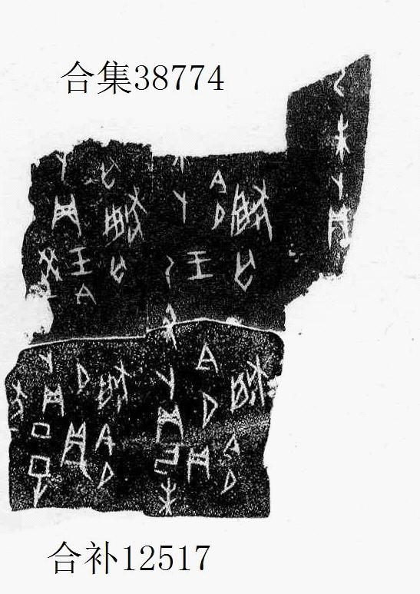

（綴合得到黃天樹師的悉心指導，謹致謝忱。）

